ИССЛЕДОВАНИЕ ОПТИЧЕСКОГО ИЗЛУЧЕНИЯ В ЯДРАХ АКТИВНЫХ ГАЛАКТИК

Автор:
Бабарикина Арина Александровна
Россия, Краснодарский край, г. Крымск
МБОУ «СОШ № 6», 11 класс

Введение.
Активные ядра галактик являются самыми мощными постоянно действующими источниками не теплового излучения во вселенной. Изучение оптического излучения от активных ядер галактик (АЯГ) является важным направлением исследований в астрофизике. АЯГ являются чрезвычайно яркими небесными объектами, которые, как полагают, питаются сверхмассивными черными дырами в центрах галактик. Объединив измерения РСДБ и Gaia, астрономы могут добиться значительного прогресса в понимании свойств АЯГ и механизмов, которые управляют их излучением.
РСДБ (Радиоинтерферометрия со сверхдлинными базами) – это метод, который позволяет астрономам делать радиоизображения АЯГ с высоким разрешением путем объединения данных с нескольких радиотелескопов, разделенных большими расстояниями. Это позволяет астрономам наблюдать тонкие структуры и движения АЯГ в масштабах невозможных с помощью телескопов с одной тарелкой.
Gaia, с другой стороны, является миссией Европейского космического агентства, которая картографирует положения, расстояния и движения более одного миллиарда звезд в Млечном Пути.
Таким образом, использование измерений РСДБ и Gaia при изучении АЯГ дает астрономам уникальную возможность добиться значительных успехов в нашем понимании этих светящихся небесных объектов и процессов, которые управляют их излучением
Актуальность. Тема представляет теоретический и практический интересы, потому что обнаруженные яркие протяжённые оптические излучения джетов вызывают смещение положения активных ядер галактик измеряемых Gaia. Это смещение необходимо учитывать при построении инерциальных систем отсчёта на основе таких измерений. В настоящее время инерциальные системы отсчёта основанные на наблюдениях квазаров лежат в основе навигации на Земле, включая систему ГЛОНАСС.
Задачи. Локализировать области активных ядер доминирующих в их оптическом излучении. Разделить вклад аккреционного диска, джета, хозяйской галактики, пылевого тора.
Объект исследования. Оптическое излучение ядер активных галактик.
Гипотеза. Смещение положений активных галактик между РСДБ и Gaia преимущественно сонаправлены с джетами.

Основная часть статьи.
Теоретическая часть 1.

1.1 Что такое АЯГ?
Активные ядра галактик — ядра, в которых происходят процессы, сопровождающиеся выделением большого количества энергии, не объясняющиеся активностью находящихся в них отдельных звёзд и газовопылевых комплексов. Активное ядро излучает во всём диапазоне длин волн (начиная от коротковолнового гамма- и рентген-излучения и заканчивая длинноволновым радиоизлучением). Излучение может быть настолько сильным, что перекрывает излучение всех остальных частей галактики. Такие объекты наблюдаются на достаточно больших расстояниях по всей Вселенной и называются квазарами.
Квазар — класс астрономических объектов, являющихся одними из самых ярких (в абсолютном исчислении) в видимой Вселенной. По современным представлениям, квазары представляют собой активные ядра галактик на начальном этапе развития, в которых сверхмассивная чёрная дыра поглощает окружающее вещество, формируя аккреционный диск.

1.2 Внутренние строение активной галактики.
Активные ядра галактик – самые долгоживущие и яркие объекты Вселенной.
Их состав можно увидеть на рис. 1.1
К составу активной галактики относятся:
- Сверхмассивная черная дыра
- Аккреционный диск
- Релятивистская струя
- Непрозрачный пылевой тор\
Сверхмассивная чёрная дыра — чёрная дыра с массой 10⁵—10¹¹ масс Солнца. Сверхмассивные чёрные дыры обнаружены в центре многих галактик.
Аккреционный диск – структура, возникающая в результате падения вещества (газа) на гравитирующий космический объект извне, из окружающей среды. При этом при падении газа на галактику, чтобы он попал именно в околоядерную область, необходимо, чтобы источник газа потерял значительную часть углового момента в более внешних частях галактики и «захватился» центральным объектом.

1.3 Джет и его свойства.
Релятивистская струя (джет) — струя плазмы, вырывающаяся из центров (ядер) таких астрономических объектов, как активные галактики, квазары и радиогалактики. Эти системы выбрасывают пару струй вдоль оси своего вращения в противоположные стороны. Джет формируется около центрального объекта (например, чёрной дыры), где падающее вещество в аккреционном диске перераспределяет внутри себя набранную кинетическую энергию. Небольшая часть вещества приобретает скорость выше второй космической и преодолевает тяготение центрального тела, тогда как основная масса падает на центральный объект. Согласно наблюдениям, джет соприкасается с окружающим его менее скоростным ветром, исходящим от аккреционного диска.

1.4 Комптоновское рассеивание.
На коротких длинах волн мы видим релятивистские струи, которые излучаются механизмом обратного комптоновского рассеяния. Комптоновское рассеивание является частным случаем обратного рассеивания.
Обратное рассеяние — физическое явление, при котором происходит отражение волн, частиц или сигналов в обратном направлении, то есть в сторону источника.
Комптоновское рассеяние — изменение направления движения фотонов при взаимодействии с электронами. При низких (по сравнению с массой электрона) энергиях фотона вероятность обратного рассеяния достаточно высока, хотя уменьшается с ростом энергии в пользу рассеяния вперёд.
Простыми словами, если из областей близких к чёрной дыре вырывается какое-то количество электронов и они летят внутри этой горячей струи, излучая фотоны света, то соответственно, они будут соударяться друг с другом. В результате электроны одновременно излучают фотоны, а при соударении передают фотонам свою энергию. Дальше электроны будут терять свою энергию, а фотоны — прыгать из одного диапазона излучения в другой.
А теперь летит радиофотон, с ним соударяется электрон, передает ему часть энергии. И по формуле E=hv: энергия равна постоянной Планка, умноженной на частоту. Итак, энергия увеличилась, с постоянной Планка ничего не произошло, поэтому должна увеличиться частота. В результате этого механизма, который называется обратным комптоновским рассеянием, радиофотоны становятся оптическими, из оптических становятся рентгеновскими, из рентгеновских — гамма-фотонами. И благодаря этому механизму у нас производится большое количество высокоэнергичных фотонов, которые мы видим в рентгеновском свете, ультрафиолете и гамма-диапазоне электромагнитного спектра.

1.5. Гауссова функция.
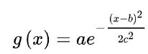
Гауссова функция (гауссиан) — вещественная функция, описываемая следующей формулой:
A,b,c — произвольные вещественные числа. Введена Гауссом в 1809 году как функция плотности нормального распределения, и наибольшее значение имеет в этом качестве, в этом случае параметры выражаются через среднеквадратическое отклонение.

1.6 РСДБ.
Для понимания работы РСДБ необходимо знать так же об интерферометрии. Интерферометрия — это семейство методов, в которых складываются волны, обычно электромагнитные, вызывая явление интерференции, которое используется для извлечения информации. Интерферометры широко используются в науке и промышленности для измерения малых смещений, изменений показателя преломления и неровностей поверхности. В большинстве интерферометров свет от одного источника разделяется на два луча, которые проходят по разным оптическим путям, которые затем снова объединяются для создания интерференционной картины. Результирующие интерференционные полосы дают информацию о разнице в оптических длин пути. В аналитической науке интерферометры используются для измерения длины и формы оптических компонентов с точностью до нанометра; они являются самыми точными приборами для измерения длин.
На рис.1.2 представлен путь света через интерферометр Майлькесона.
Радиоинтерферометрия со сверхдлинными базами — вид интерферометрии, используемый в радиоастрономии, при котором приёмные элементы интерферометра (телескопы) располагаются не ближе, чем на континентальных расстояниях друг от друга. Запись данных осуществляется на носители информации с последующей корреляционной обработкой на специализированном вычислительном оборудовании — корреляторе. Метод РСДБ позволяет объединять наблюдения, совершаемые несколькими телескопами, и тем самым имитировать телескоп, размеры которого равны максимальному расстоянию между исходными телескопами. Угловое разрешение РСДБ в десятки тысяч раз превышает разрешающую силу лучших оптических инструментов.

1.7 Gaia.
Gaia — космический телескоп оптического диапазона Европейского космического агентства (ЕКА). Телескоп собирает данные о положении, скорости, яркости и спектральных характеристиках миллиардов звезд в нашей галактике, а также о других объектах, таких как галактики, переменные звезды и межгалактическая среда.
Gaia телескоп также помогает в определении расстояний до далеких объектов во Вселенной и исследовании движения галактик. Телескоп работает в оптическом диапазоне.

1.8 Красное смещение.
Красное смещение — явление, при котором длина волны электромагнитного излучения для наблюдателя увеличивается относительно длины волны излучения, испущенного источником. Также красным смещением называется безразмерная величина, которая характеризует изменение длины волны при данном явлении. Красное смещение может быть вызвано тремя причинами: оно может быть доплеровским, гравитационным и космологическим, но несмотря на разную природу, во всех трёх случаях красное смещение внешне проявляется одинаковым образом. Красное смещение линий наблюдается и в спектрах звезд, что обусловлено их мощным гравитационным полем. Фотоны теряют часть своей энергии на преодоление тяготения, становятся менее энергичными, то есть «краснеют».
Наблюдение красных смещений широко используется в астрономии, так как позволяет получать информацию о движении небесных тел и других их свойствах.

Практическая часть 2.

2.1 Разница РСДБ и Gaia показателями.
Рассмотрим упрощённую диаграмму активного галактического ядра (рис 2.1.) [1, с 79-89]. Известно, что видимое основание джета в радиодиапазоне, обычно связано с самой яркой компактной областью на масштабах парсека, меняет своё положение с частотой из-за синхротронного самопоглощения. Наблюдения показали, что смещение ядра обычно составляет доли миллисекунды дуги на сантиметровых длинах волн.
Известно, что некоторые активные галактики имеют протяжённые оптические яркие джеты длиной в сотни парсек. В результате положение оптического центроида может смещаться вдоль струи на масштабах миллисекунд дуги (рис 2.1).
Следует отметить, что активные ядра часто испытывают мощные вспышки, и физические условия резко меняются в областях близких к ядру. Поэтому могут меняться расстояния между центральной и чёрной дырой, и видимым началом струи и измеренным РСДБ положением. Ответим, что РСДБ положение определяются на основе измерений интерферометрических видностей, которые не чувствительны к протяжённым структурам. С другой стороны, телескоп Gaia детектирует полную мощность и измеряет координаты центроида излучения. По этой причине протяжённое оптическое излучение влияет на Gaia-положение источника иначе, чем протяжённое радио излучение на РСДБ. Кроме того, оптическое излучение аккреционного диска сосредоточено вблизи сверхмассивной чёрной дыры, которая находится несколько далее видимого начала джета (Рис. 2.1)

2.2 Анализ и сравнение данных каталогов РСБД и Gaia.
Мы сопоставляем каталоги РСДБ измерения активных галактик Radio Fundamental Catalog (RFC) и каталог Gaia Data Release 2 [5]. Для анализа было использовано порядка 9.000 объектов.
Также дополнительно использовалась оптические цветовые индексы Gaia полученные из трёхполосной фотометрии с диапазонами 330-1.000 нм для G,330-600 нм для BP и 630-1000 нм для RP.
Позиционный угол направления джета на масштабах парсек определяется на основе РСДБ изображений из базы данных Astrogeo. Также включены изображения из РСДБ Imagiing Polamentary Survey на 8 гГц и MOJAVE на 15 гГц.

Примеры РСДБ-изображений четырёх активных галактик показаны на (Рис 2.2 )с векторами направлений джета и сдвигов РСДБ-Gaia. Поскольку эти изображения не содержат информации об их абсолютном положении, для иллюстрации вектор смещения показан относительно пикселя пиковой интенсивности. В данной главе мы обозначаем угол смещения РСДБ-Gaia относительно направления джета как Ψ.
На (рис. 2.1) приведены два крайних случая: Gaia-положение смещено вниз по джету относительно РСДБ положения, Ψ ≈ 0°, и оптический центроид находится дальше от чёрной дыры; Gaia-положение смещено вверх по струе относительно РСДБ, Ψ ≈ 180°, и оптический центроид ближе к чёрной дыре.

2.3 Сдвиги РСДБ-Gaia: направление и причины.
Распределение углов сдвига РСДБ-Gaia относительно направления джета Ψ приведено на (рис. 1.3.) Показаны отдельно гистограммы для всего набора совпадающих источников и для двух его подмножеств, отобранных по статистической неопределенности Ψ. Она оценивается в предположении о том, что распределения ошибок измерений РСДБ и Gaia представляют собой гауссианы со стандартными отклонениями и корреляциями, указанными в соответствующих каталогах[5].
Анизотропия сдвигов четко видна на всех трех гистограммах на (рис. 1.3) в виде неравномерности распределения угла Ψ. Смещения РСДБ-Gaia имеют два предпочтительных направления: Ψ ≈ 0°вниз по течению джета, и Ψ ≈ 180° вверх по течению. Этот эффект также наблюдается нами при использовании более ранних данных Gaia, и при замене каталога RFC на ICRF2. Пики в распределении Ψ на 0°и 180°(рис. 1.3) свидетельствуют о том, что на измеряемые положения активных ядер существенно влияют джеты. Смещения же, вызываемые ошибками измерений или вкладом хозяйской галактики в излучение, распределены равномерно. Так же, в полном наборе из 9081 совпавшего объекта присутствует 950±150 со смещениями, на которые существенно повлиял джет (левая гистограмма в рис. 1.3). При этом отметим, что большинство коротких смещений доминированы ошибками измерения положений, и вносят вклад в нашу оценку, размывая распределение Ψ. На данный момент, порядка 80% источников со значительными различиями в положениях между РСДБ и Gaia имеют смещения, вызванные релятивистскими джетами.
2.4 Сдвиги РСДБ-Gaia, красное смещение.
Парсековые джеты в активных ядрах галактик с низким по частоте синхротронным пиком имеют падающую форму энергетического спектр в оптическом диапазоне. В то же время, спектры аккреционных дисков достигают пика в ультрафиолете, и соответственно являются растущими в оптической области.
Отсюда можно предположить, что активные ядра с доминирующими в излучении джетами будут выглядеть более красными для Gaia по сравнению с теми, в которых доминирует аккреционный диск.
Вдобавок, более далёкие объекты должны демонстрировать больший вклад аккреционного диска в видимое Gaia излучение из-за космологического красного смещения УФ-излучения в оптическую полосу Gaia.
Итак, можно ожидать, что на Gaia-положение более синих и более далёких объектов сильнее влияет аккреционный диск, а у красных и более близких сильнее влияние джета. Заметим, что излучение источника может быть синим либо потому, что ультрафиолетовое излучение космологически смещается в полосу Gaia, либо потому, что его аккреционный диск по своей природе излучает сильнее.
Распределение угла смещения РСДБ-Gaia Ψ и красного смещения приведено на (левая панель рис. 2.4.). Хорошо видно, что большинство смещений на 180° наблюдаются на больших красных смещениях 𝑨 ⩾ 1.5; смещения на 0° же присутствуют на всех красных смещениях, начиная с нуля. На (правая панель рис. 2.4)показано распределение угла сдвига Ψ и цветового индекса, который мы определяем как разность звёздных величин Gaia в синей и красной полосах. Большинство источников со смещением на 180° являются относительно синими (правый нижний угол графика), в то время как смещение 0° встречается для источников любого цвета. Эту зависимость также можно объяснить тем, что РСДБ-Gaia смещения в направлении вверх по течению (Ψ ≈ 180°) происходят преимущественно тогда, когда более голубое излучение аккреционного диска более заметно в полосе Gaia. То, что более красные объекты показывают смещения только на 0°, дополнительно подтверждает влияние оптических джетов на РСДБ-Gaia сдвиги вниз по течению.

Заключение.
Смещения измеренных положений активных галактик между РСДБ и Gaia преимущественно сонаправлены с джетами на масштабах парсек. В итоге, по крайней мере для 80% источников со значимым РСДБ-Gaia смещением, эти смещения физически связаны с джетами. Ожидается, что эта доля ещё увеличится в дальнейшем при улучшении точности измерений РСДБ и Gaia. Доля смещений, вызванных другими эффектами, может быть значительно меньше, чем наш текущий верхний предел в 20%. При этом излучение хозяйской галактики, которое может быть частично закрыто пылевым тором, не оказывает доминирующего влияния на смещения РСДБ-Gaia.
Показывается, что смещения РСДБ-Gaia в направлении вниз по течению джета можно объяснить только наличием яркого и протяженного оптического излучения джетов, которое и сдвигает центроид Gaia. Джеты большинства активных галактик в нашей выборке расположены близко к лучу зрения, и соответствующие истинные размеры оптически ярких областей достигают сотен парсек.
Смещение РСДБ-Gaia в обратном направлении, вверх по течению, показывает что РСДБ-положения не совпадают с началом джета. РСДБ-положения оказываются смещены на величину до 2 mas или 20 пк в направлении вниз по струе. Известно, неучтенная протяжённая радиоструктура и частотно-зависимая прозрачность синхротронного излучения могут вносить свой вклад в эти смещения. Однако, этот вклад ожидается на типичном уровне 0.2 mas или меньше.
У объектов со смещениями РСДБ-Gaia вверх по течению, Gaia положение должно быть очень близко к ядру. Такие активные галактики обычно расположены дальше, на более высоких красных смещениях, и имеют более синий цвет, чем объекты со смещением вниз по джеты.
Поскольку аккреционный диск излучает преимущественно в ультрафиолетовом диапазоне, высокие красные смещения и синий цвет указывают на то, что большая часть потока аккреционного диска попадает в оптическую полосу пропускания Gaia. Это увеличивает влияние диска по сравнению с джетом на измеренное положение. Мы делаем вывод, что в случаях РСДБ-Gaia смещения вверх по потоку, положение Gaia определяется доминирующим излучением аккреционного диска.
Уже получены независимые подтверждения [9] астофизической природы сдвигов между координатами РСДБ и Gaia; следствия таких сдвигов для астрометрических применений анализируются, например, в [10].

Список использованных источников.

- Лобанов A. П. Ультракомпактные струи в активных ядрах галактик/Статья в «Астрономия и астрофизика», 1998.
- Петров Л., Kовалев Ю.Ю. Значение положения РСДБ-Gaia для множеств / MNRAS, 2017.
- Фоламонт E. B., Петров Л., Макмиллиан Д. С., Гордон Д., Ма C. Второе исследование калибратора РСДБ: VCS2 / «Астрономия и астрофизика», 2003.
- Поркас П. W. Радиоастрометрия с хроматическим расположением ядра / Статья в «Астрономия и астрофизика», 2009.
- Вейлер M. Пересмотренный выпуск данных Gaia 2 полосы пропускания / Статья в «Астрономия и астрофизика», 2018.
- Падовани P. Активные ядра галактик: что в названии? /Статья в «Астрономия и астрофизика», 2017.
- Верон-Сетти M.-P. Каталог квазаров/ Статья в «Астрономия и астрофизика», 2010.
- Вейлер M. Пересмотренный выпуск данных Gaia 2 полосы пропускания/ Статья в «Астрономия и астрофизика», 2018.
- Xu M. H. Доказательство того что различия в положения РСДБ-Gaia связаны с радиоисточником структуры / Статья в «Астрономия и астрофизика», 2021.
- Луи Н. сравнение многочастотных положений вне галактических источников ICRF3 и Gaia EDR3/Статья в «Астрономия и астрофизика», 2021.

Приложение
Рис.1.1
Состав активной галактик
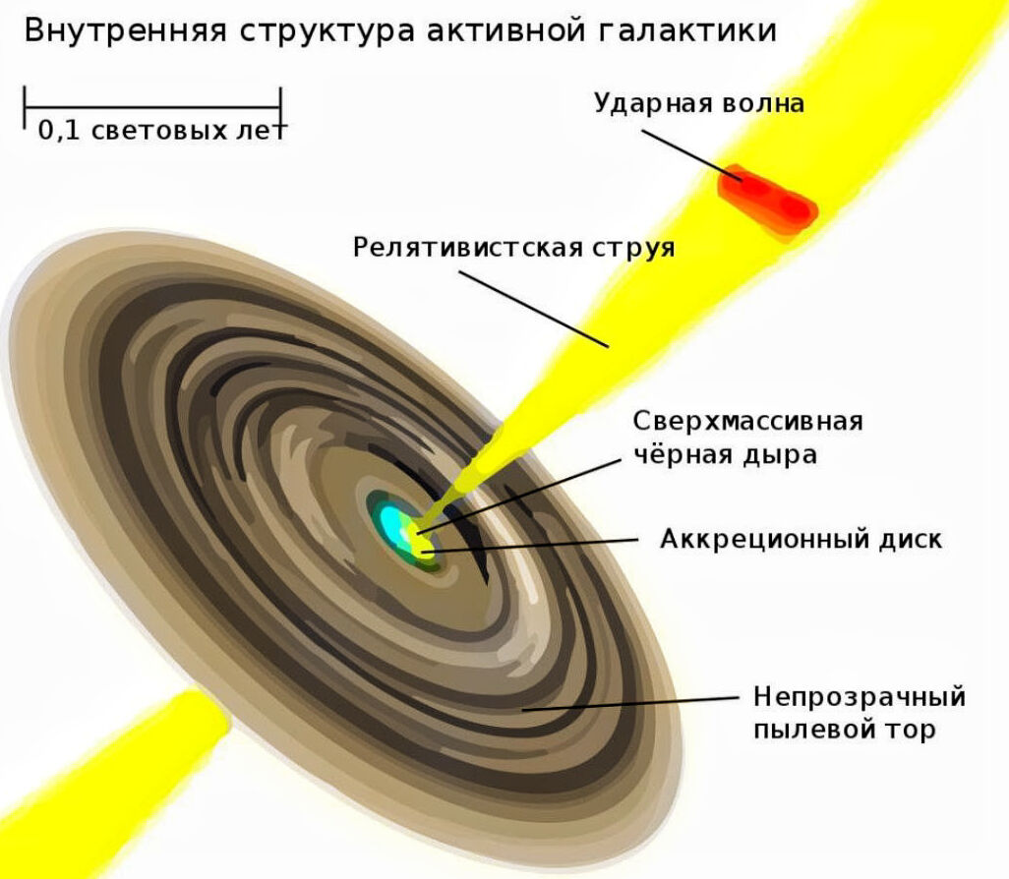

Рис. 1.2
Путь света через интерферометр Майкельсона. Два световых луча с общим источником объединяются в полупрозрачном зеркале, чтобы достичь детектора. Они могут либо интерферировать конструктивно (усиливаться по интенсивности), если их световые волны приходят в фазе, либо деструктивно (ослабляться по интенсивности), если они не совпадают по фазе, в зависимости от точных расстояний между тремя зеркалами.
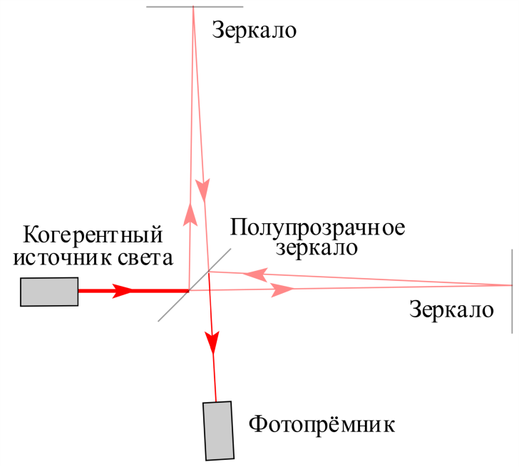
Рис. 2.1
Иллюстрация, поясняющая два противоположных направления смещения РСДБ-Gaia: вниз по течению джета Ψ = 0°, и вверх по течению Ψ = 180°. Отмечены основные составляющие активной галактики: центральная чёрная дыра, аккреционный диск, релятивистский джет.
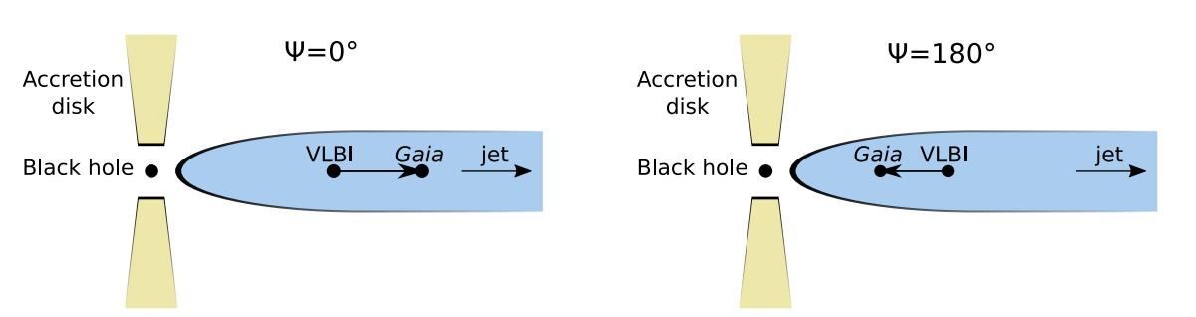

Рис. 2.2
Примеры РСДБ изображений джетов на 8 и 15 ГГц. Также показаны измеренные направления джетов (зелёные стрелки), и вектора сдвигов РСДБ-Gaia (синие стрелки) с их 1σ эллипсами ошибок. Горизонтальная ось:
Прямое восхождение относительно координат наблюдения (фазового центра) в миллисекундах дуги; вертикальная ось: относительное склонение.
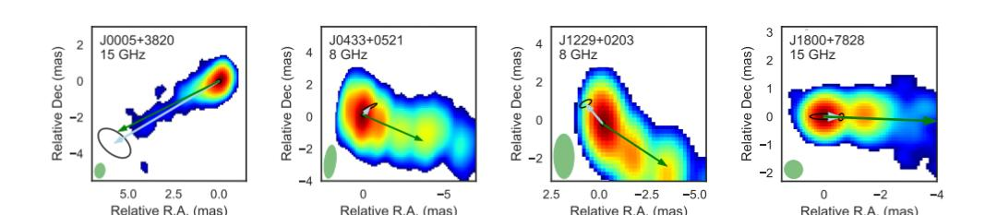

Рис. 2.3
Распределение направлений РСДБ-Gaia сдвигов относительно джета, угол Ψ. Слева направо показаны гистограммы для всей выборки активных галактик, и для двух подвыборок отфильтрованных по оценкам ошибок угла. По вертикальной оси отложено количество объектов в ячейке шириной 20°.
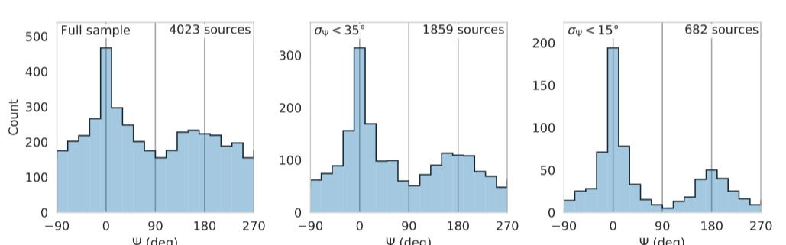

Рисунок 2.4
Распределение направления РСДБ-Gaia сдвига Ψ совместно с красным смещением (слева) и с оптическим цветовым индексом ∆𝑛 (справа). Цветовой индекс определён как разница звёздных величин Gaia ∆𝑛 = 𝑛BP− 𝑛RP, так что верх графика соответствует более красным объектам, а низ более синим. Горизонтальная ось: угол сдвига РСДБ-Gaia относительно джета;
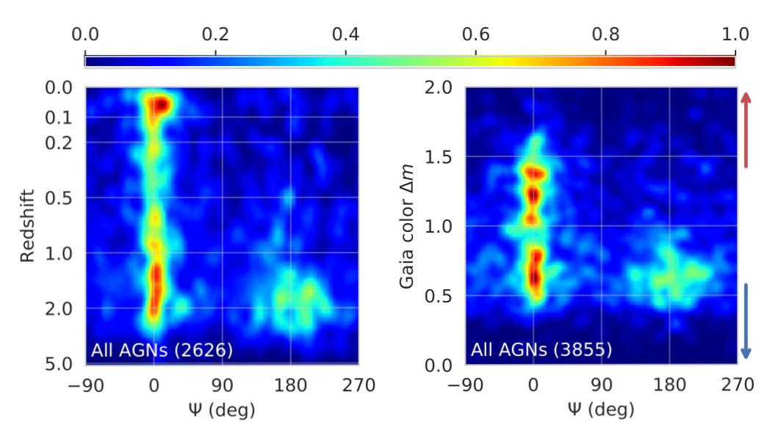
Вертикальная ось: красное смещение и цветовой индекс.

